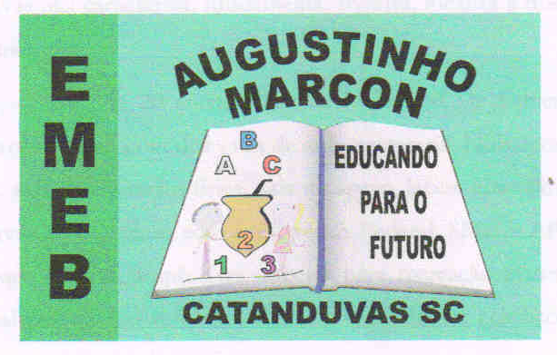 | Escola Municipal de Educação Básica Augustinho Marcon  Catanduvas, novembro de 2020.  Diretora: Tatiana M. B. Menegat. Assessora Técnica-Pedagógica: Maristela Apª. Borella Baraúna.  Assessora Técnica-Administrativa: Margarete P. Dutra. Professor de Dança/Teatro Wlademir José Maciel Vieira.

Fazendo seu próprio Quebra Cabeça
Tempo Indeterminado
Material: papel, ou papelão uma imagem desenho próprio ou recortes de revista régua lápis ou canetinha tesoura sem ponta.
Objetivo: Desenvolvimento psicomotor e desenvolvimento coordenação motora fina e da memória, exercício da criatividade.
Descrição:
- Faça um desenho ou use um desenho ou recortes de revistas
- Cole no papel ou papelão e espere secar
- No lado de traz da imagem trace linhas na horizontal e na vertical
- Você pode desenhar encaixes ou não seguindo a descrição do vídeo abaixo
- Recorte com cuidado para que as partes se encaixem
- Exercite sua mente brincando.

Vídeo passo a passo montagem:

https://www.youtube.com/watch?v=2A7og4sDiX0

